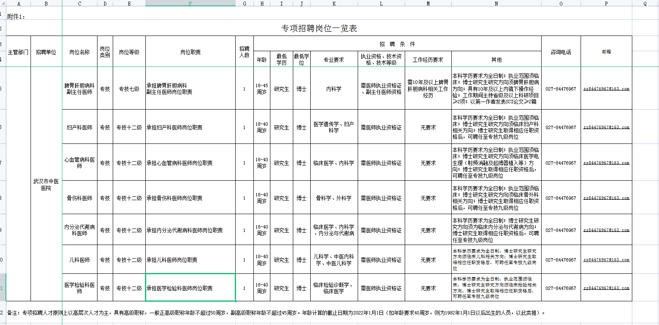

武汉市卫生健康委2022年度专项招聘公告
为大力引进集聚医疗卫生领域优秀人才，以人才第一资源推动武汉医疗卫生行业高质量发展，结合市卫生健康委员会所单位发展需要和人员编制、岗位空缺情况，现面向社会专项招聘高层次及急需紧缺人才。现公告如下：
一、招聘对象招聘对象以临床医疗人才为主，含高层次人才和部分急需紧缺岗位专业技术人才。二、招聘条件
（一）报考人员应当具备下列资格条件：
1．具有中华人民共和国国籍，无国（境）外永久居留权。
2．思想政治素质好，遵纪守法，品行端正，成绩优秀，综合表现较好。
3．在2022年7月31日前获得博士学历学位，海外博士学历学位需通过教育部学历认证；或者已取得高级专业技术职称。
4．博士研究生年龄一般在18周岁以上、40周岁以下（1982年1月1日以后出生），具有副高级专业技术职称的人员年龄45周岁以下（1977年1月1日以后出生），具有正高级专业技术职称的人员年龄一般在50周岁以下（1972年1月1日以后出生）5．具备岗位需要的其他资格条件，身体健康。
（二）具有下列情形之一的，不得报考：
1．现役军人、全日制的非应届在读学生；
2．曾因犯罪受过刑事处罚、在校或工作期间受过处分、在各类考试中被认定有作弊行为的；
3．法律、法规、规章及政策规定不得报考的其他情形。
三、报名和资格审核
（一）报名应聘人员对照岗位任职条件，在2022年3月22日9：00至3月30日12：00，填写并发送《专项招聘报名表》、个人简历电相关证明材料、业绩材料扫描件至招聘单位邮箱，超过规定时间不再受理报名。应聘人员只能选择一个单位的一个岗位报名过报名审核的，不能应聘其他岗位。
（二）资格审核
1．资格审核时间由招聘单位通知应聘人员。应聘人员在规定时间内，携带个人简历一式五份，相关证明材料原件、复本人填写的《专项招聘报名表》一式三份到招聘单位资格审核。应聘人员对报名表中填报的信息，提交证明材料的真实性、负责。凡弄虚作假者，一经核实，取消应聘（聘用）资格。未按时资格审核的，视为自动放弃。
2．资格审核通过者，由招聘单位收集应聘人员个人简历、证明资料复印件，并加盖公章，作为考核评分依据。资格审报市人社局备案后，开展集中考核。
四、集中考核本次专项招聘不设笔试环节，采取专家考核形式确定拟聘人员。专家考核以百分制计分，相关事宜以面试公告为准。
五、体检考察、公示考核合格成绩为75分，从高到低顺序等额确定入围人选（若考核成绩相同，则专业提问环节分数较高者入围）。各环节同，则现场另行加试1个专业题目，加试题目得分高者入围体检、考察。组织入围人选集中体检，体检标准参照《公务员录通用标准（试行）》执行。体检费用由应聘人员自理，未按规定时间、地点参加体检者视为自动放弃。对体检合格者考察，确定为拟聘用人员，名单公示7个工作日。
六、聘用管理公示无异议者，可办理招聘人员备案手续，由招聘单位与聘用人员签订试用期合同。试用期不合格的，取消其聘用资格
七、其他事项
（一）因拟聘人员放弃或体检、考察不合格不予聘用的，不再递补。
（二）年龄等相关年限的计算截止日期为2022年1月1日。对《专项招聘岗位一览表》中专业、资格、条件等内容的咨询接与招聘单位联系。
（三）属于应届毕业生的，提供学校核发的应届毕业生就业推荐表扫描件（如果已与其他单位签订协议，可在办理入职提供）。
（四）拟聘用人员不能按时毕业或未取得招聘岗位规定的学历学位证书的，取消其聘用资格。
（五）拟聘用人员已与其他单位签订劳动（聘用）合同的，待本人与该单位解约后，方可办理相关聘用手续。
八、政策咨询考生如有问题咨询，请与各招聘单位联系。其他未尽事宜，请与武汉市卫生人才服务中心联系，电话：18186602343。

